안녕하세요. 이번 영상은요
정말 불편하신 분들이 많았을 듯 합니다.
​
머리로는 받아들여져도
마음으로 불편하신 분들이 많을 겁니다.
​
​
​
맞습니다. 저를 믿지 마십시오.
저를 믿어서는 안 됩니다.
​
거짓 선지자도 마음만 먹으면
저와 똑같은 방식으로, 성경에서 특정 구절만 쏙쏙 빼와서
자기가 보고 싶은대로 비겁하게 표현할 수 있습니다.
​
​
저는 여러분과 비교하면 많은 부분에서
제 배움과 지식이 부족하다는 진실을 압니다.
그러니, 저를 믿지 마십시오. 부탁 드립니다.
​
그리스도인이라면 부디 성경을 믿으십시오.
3부 부록대로. 직접 성경을 다시 읽어보셨으면 합니다.
성경을 다시 읽어도 아무 것도 보이지 않는다면.
저를 죽이셔도 됩니다.
​
하지만 다시 읽어야 하는 사람이. 다시 읽지 않으려 한다면.
오히려 그게 주님을 죽이는 일입니다.
​
​
저는 제가 보여드리고 싶은 내용의
100분의 1도 보여드리지 못했습니다.
​
그러나…
​
​
그건 제 사정입니다. 그렇지 않습니까?
​
​
​
요한이 설명 하셨던 것처럼.
인간은 진실로 ‘보지 않으면 믿지 않습니다’
정말로 그렇습니다.
그러나, 그리스도인이 최소한.
‘안 보는 동안’ 저를 오해하는 일을 최소화하기 위해서.
제 입장을 확실하게 밝히겠습니다.
​
​
저는 많은 걸 밝힐 수 없습니다.
하지만, 이것만은 밝힐 수 있습니다.
​
저는 2025년 7월 4일에도 여전히
성경에 진리가 있음을 믿습니다. ‘삼위일체’를 믿습니다.
‘기적’을 믿고, ‘계시’를 믿고, ‘하나님’을 믿습니다.
‘2000년 전 예수님의 육체적 부활’을 부정하지 않습니다.
​
성경이 ‘비유로 쓰여졌다’는 사실을 압니다.
성경에 문학적 장치가 있다는 사실도 알고
주후 400년까지 꾸준히 성서가 재편집되었다는 사실도 압니다.
​
그러나. 성경은 ‘실화’이며, ‘소설이 아니’라는 진실도 압니다.
​
저는 성경이 “오류투성이” 지만
‘성경은 무오하다’ 고 확신합니다.
​
저는 구약 성경도, 요한계시록도
단 한 구절도 빼놓을 구절이 없다고 확신합니다.
예수님은 치밀한 계획으로 마련된 ‘주님’이시고, 그 분이 진실로
‘말씀’이며, ‘얼굴’이며, ‘계획’이며, ‘새 약속’이며, ‘대속하시는 분’이며.
‘부활하는 자’이며, ‘이긴 자’이며. 로고스, 즉. ‘이성’임을 확신합니다.
​
저는 성경에서 ‘오직 그리스도’만이
삼중직을 수행한 진짜 구원자임을 확신합니다.
​
또한 그분이 모두가 이해할 수 있게끔.
세상을 고려해서 오셨다고 확신합니다.
​
‘그 분이 (영적으로) 재림하신다’ 고 확신합니다.
​
​
저는 제 입장이, 근본주의라고 평가받을 정도로
정통적이고, 보수적이라는 사실을 압니다.
​
하지만 저는. 이 모든 믿음을
‘이성’으로 얻어냈습니다.
​
​
저는, 세상 사람 들이 의문을 품지 않을 정도로
완벽하게 답변할 만한 ‘논리’가 성경에 있다는 진실을 압니다.​
​
그리고, 제가 방금 말한 모든 전제들이.
지금까지 ‘그리스도’를 여럿으로 나누고
서로를 다투게 한 역사를 압니다.
​
그리고 저는 ‘그리스도는 나뉠 수 없다’는 진실도 압니다.
​
그리고 제가 제안 드리는 방법이.
그리스도를 여럿으로 나눴던 이 모든 전제들을
하나로 꿰뚫는 유일한 해석임을 알고.
​
여태 숨겨져 오다가, 잊혀져 버린.
가장 진실된 해석, 가장 명쾌한 해석임을 압니다.
(성서 해석의 다양성을 완전히 무시하는 게 아닙니다. 진짜 '사랑'과 '주님'을 왜곡하지 않는 선에서는, 그 어떤 해석도 하기 나름 아니겠습니까?)
​
여러분!
당연히, 제가 부족하다는 사실도 알아요.
​
하지만 저는, 다소간의 무지가 섞였을지언정.
조금의 거짓말도 하지 않았습니다.
​
만일 방금 제가 한 말 중 거짓말이나 과장이 있었다면.
계시록에 적힌 모든 심판을 달게 받겠습니다.
​
지금부터는 저도 좀 편하게
독자의 범주를 좁혀서 얘기를 드려 보고자 합니다.
​
배경 지식이 없는 분들은 제가 말하는 내용이
다소 난해하게 느껴질 수 있습니다.
​
하지만, 그리스도인이라면 부디..
마지막까지 참고 들어주셨으면 합니다.
​
​
​
우선 저는 이번 영상에서
사도 요한이 마련한 ‘생명의 문’ ‘천국의 문’.
​
3편 부록에서 썼던 제 표현을 가져오자면
신약 성경의 ‘진 엔딩’을 밝히고자 했습니다.
​
하지만, 제가 밝힌 건 ‘진 엔딩’이 아닙니다.
‘진 엔딩’은 여전히 숨겨두었습니다.
​
그 대신, 신약 성경의 ‘진 엔딩’ 을 보고난 이후에 보이는
성경의 ‘찐 엔딩’, ‘찐찐 엔딩’의 윤곽을 조금만 밝혔지요.
​
신약 성경에서 마련된 ‘진 엔딩 ’은요..
수 백년 전 칼뱅이 보았던 내용과 같습니다.
​
‘진 엔딩’ 역시 까다롭지만.
신약 성경만 읽어도 이해가 될 만큼
직관적이고, 세련된 방식으로 마련 되어 있습니다.
​
‘진 엔딩’은 모태신앙 디자이너님과, 무신론자 편집자님이
10분도 안 되어 고개를 끄덕일 정도로
짧고, 직관적이고, 설득력 있는 결론이죠.
​
제가 3부 부록에서 말씀 드린 대로 하셨다면
지금은 많은 사람들이 ‘보셨으리라’ 믿고요.
​
저 또한, 전달자로서…
신약 성경의 장치, ‘진 엔딩’을 다루는 게
비교도 안 될 정도로 훨씬 좋은 선택이었습니다.
​
확실하고, 쉽고, 짧고.
자극적인 결론이니까요.
​
​
하지만, ‘진 엔딩’을 대본으로 준비하던 과정에서
내용을 죄다 갈아 엎었습니다.
​
왜냐면….
‘납득’ 없는 “이해” 는 오해를 부르기 때문입니다.
‘지혜’ 없는 “지식” 은 불행을 자초하기 때문입니다.
​
잔혹한 역사가 이를 생생하게 증명하지요.
​
제가 ‘진 엔딩’을 전달해도
사람들이 “진 엔딩”으로 받아들인다면
불행이 계속해서 반복이 될 뿐입니다.
​
​
​
그래서 저는 부득이하게
먼길을 돌아가게 되었습니다.
​
나름대로 최선을 다했지만
여전히 내용이 복잡하고 직관적이지 않죠.
직원 분들도 바뀐 내용에 오랫동안 회의적이셨고요.
​
이 점. 충분히 이해하고 있습니다. 하지만…
그럼에도 ‘해야만 했다’는 변명을 전하고 싶습니다.
​
​
영상에서도 말씀 드렸지만요. 결국 주님이 전하는 계명은
“교회를 개혁하라” 가 아니기 때문입니다.
“적그리스도를 찾아라” 가 아니기 때문입니다.
​
주님이 전하는 계명은 오로지
‘서로 사랑하라’ 이기 때문입니다.
​
우리는 성경을 읽으면서
마음으로만 하는 ‘사랑’이 아니라.
입으로만 하는 ‘사랑’이 아니라.
​
그 사람이 진실로 상처받지 않고
그 사람이 진실로 더 좋은 길로 향하도록.
정말로, 진실로, 그렇게 되고, 되고야 마는,
진짜 ‘사랑’을 배워야 하기 때문입니다.
​
​
그것이, ‘사랑’이기 때문입니다.
​
​
같은 의미에서. 우리가 진짜 ‘사랑’을 배웠다면.
그리스도의 가치를 지키기 위해 노력한 분들에 대해
배려와 존경심을 잃지 않아야 합니다.
​
​
보지 않아도 그리스도를 좇은 분들이
세상에는 너무나도 많습니다.
​
인간이기에 실수도 하지만.
사랑하려 최선을 다했던 분들이 너무나도 많습니다.
​
어둠 속에서도 등불을 찾으려 애쓰며
그리스도의 가치를 지켜온 분들에게
존중과 감사를 잃어서는 안 됩니다.
​
​
여러분.
제가 본문에서 가장 전달하고 싶었던 메시지가 있습니다.
​
​
​
‘예레미야는 거짓 선지자가 아닙니다’
그는 가여운 동반자입니다.
​
이삭을 제물로 바치려 한 아브라함은,
백성들의 요청을 받들어 준 사울은,
거짓 선지자가 아닙니다.
​
어둠 속에서 여호와를 부르짖던 다윗조차
거짓 선지자가 아닙니다.
​
​
​
길을 잃은 양이 죄인이 되어서는 안 됩니다.
그 사실을 명심해야 합니다. 마음 깊이 납득해야 합니다.
그 사실을 알기에 주님은
일등이 꼴찌가 되고, 꼴찌가 일등이 된다 하시며.
뒤늦게 돌아설 때도 기뻐한다 하신 겁니다.
​
그들은 모두 선을 찾기 위해 노력하지만
때로는 악의 구렁텅이에 빠지기도 하는
우리의 거울이고, 인간의 거울입니다.
​
​
원래 인간은 누구라도
넘어졌을 때 일으켜 세워주는 이가 없다면
길을 잃고, 깊은 골짜기로 들어가기 마련입니다.
​
우리는 모두 연약한 인간이니까요.
​
그러니 그 분들이 스스로 변할 수 있도록.
더욱 더 빛날 수 있도록, 도와주셔야 합니다.
그것이야 말로, 주님의 의지입니다.
​
​
이런 이유에서 저는 부득이하게
신약 성경의 장치를 숨기게 되었습니다.
​
그리고 혹여라도 여러분이
신약 성경의 ‘진 엔딩’을 발견하시더라도
스포일러를 하지 않아 주셨으면 합니다.
​
누가 함부로 추측해도 답변하지 말아주셨으면 합니다.
답안지의 정답만 들은 사람은 반드시 오해를 하기 마련입니다.
​
애당초 말씀 드렸듯
‘장치’ 자체는 하나도 중요하지 않습니다.
​
답안지를 보면서 문제를 푸는 사람은
실력을 늘릴 수 없습니다.
​
​
최소한의 장치는 숨겨두고.
스스로 분별력과 지혜를 갖출 수 있도록 도와야 합니다.
​
이것이 주님의 의지이며
"마태복음 13장 44절"의 '참 뜻'이 그렇습니다.
​
​
그러니 여러분, 앉은뱅이가 걸을 수 있을 때
스스로 걸을 수 있게 해주십시오.
​
나아가려 하는 이를 자꾸만 휠체어에 앉히려 들면
그는 또 다시, 걸을 힘을 잃습니다.
정말로 그건 ‘사랑’이 아닙니다.
​
그런데, 역으로 물어보실 수도 있습니다.
너는 구약 성경의 장치를 밝히지 않았냐고요.
​
네, 맞습니다.
저도. 고민이 너무 너무 너무 너무 많았습니다.
​
그런데 결국, ‘예수님은 어떻게 했을까’ 떠올리니..
마땅히 해야 한다고 생각이 들었습니다.
​
구약 성경은. 지금 완전히 고장이 났기 때문입니다.
보려고 해도, 볼 수가 없는 지경이기 때문입니다.
​
우선은, 마태 11장 25절, 누가 10장 21절처럼.
지금 교회에는 지혜롭고 슬기로운 자만 남고.
어린 아이들이 줄어들었기 때문이고요.
​
비교적 직관적인 신약 성경에 비해
구약 성경이 수수께끼처럼 난해하기 때문입니다.
​
또한, 요한이 친절한 의도로 안내해준 방법들이
개개인에 따라서는 이중잠금의 형태로 느껴질 수..
있었다고도 보고요.
​
​
하지만 본질적으로는…
​
결국 성경이 인간의 도구인
“문자”, “글자”, “말”, “언어”로 쓰여졌기 때문입니다.
​
현대인에게 원문 성경은 언어 자체가 진입 장벽입니다.
고대 헬라어로도 벅찬데, 고대 히브리어까지 알아야 하죠.
​
하지만 두 사어死語를 편하게, 자유롭게 사용 가능한 분은
한국은 물론 세계적으로도 전무하다고 봐도 무방합니다.
​
​
또한, 제가 3편 부록에서
‘번역 = 창작’이라고 말씀 드린 것 기억하시지요?
​
직역은 좋은 번역이 아닙니다.
오히려 대부분의 경우에는 안 좋습니다.
​
읽는 사람과, 시간과, 배경에 따라 이해가 달라지니까요.
그러니까, ‘영’이 달라지니까요.
​
하지만 의역은 위험성이 높습니다.
때에 따라선 내용 자체가 달라질 수도 있지요.
​
그렇기에 번역은 시공간을 뛰어넘는 이해력과
뛰어난 창의력이 요구되는 창작의 영역입니다.
​
​
아무튼, 저번에도 같은 내용으로 설명을 드렸으니
생략하겠습니다. 하지만 결론은 같습니다.
​
번역, 교정, 교열, 편집은
인간의 손을 거치는 창작입니다.
​
​
하지만, 역사적으로 성경 말씀이 우리에게 전달되는 데까지,
너무나도 많은 인간의 손을 거쳐 와야만 했습니다.
​
그 과정에서 필연적으로 이중적인 의미를 열어 두었던
수 많은 장치들이 훼손 되었지요.
​
​
그렇다고 번역가 개개인의 문제나
대한성서공회의 문제라고 보아서는 안 됩니다.
왜냐면, 원래부터 “언어”라는 것이 그런 거니까요.
​
​
보세요.
​
나랏말 싸미 듕귁에 달아~
이 문장도 고작, 오백 년 조금 넘었을 뿐이지만
우리가 쓰는 것과는 보여지는 것이 확연히 다릅니다.
​
그런데, 성경에 적힌 글자는
수 천년 단위의 역사를 지닙니다.
​
애당초 현대의 언어, 문자 체계로는 조금도 이해할 수 없는
사멸된 늬앙스도 너무나도 많아 졌을 테고요.
​
제가, 국민 MC 메뚜기! 라는 표현을 써도
지금의 우리는 누구를 말하는지 곧 바로 이해하지만
2000년 뒤의 중동 사람은 그러지 못할 겁니다.
​
구약 성경의 예시를 들어보자면요.
야곱의 엉덩이 뼈가 그렇습니다.​
​

지금부터는 개개인마다 이해도가 다르기 때문에
화면에 보이는 구간으로 스킵하셔도 괜찮습니다.
​
창세기 32장 25절.
​
하나님인지, 천사인지. 야곱이 자신을 이겼다고 말하며
​
뻥 걷어찼던 yarek은 마땅히 엉덩이 뼈로도 번역이 가능합니다.
아니, 맥락상 엉덩이 뼈로 봐야 마땅하지요.
​
하지만 해당 구절을 제외하면
성경에서 yarek은 죄다 허벅지, 허리로 번역이 됩니다.
​
yarek은 원래부터 칼을 차는 부위로서
칼, 무기, 전쟁의 상징으로 쓰이는 단어죠.
​
yarek이 쓰이는 구절은 십중팔구 “칼”을 징하는 구절입니다.
사사기 3:16, 3:21, 출애굽기 32:27, 아가 3:8, 열왕기상 2:5 처럼요.
해당 구절은 모두 "yarek에서 칼을 빼들고" 하는 식으로 쓰였죠.
​
하지만, 예외적으로 아브라함의 맹세와 관련하여 쓰이기도 합니다.
아브라함은 이 yarek을 종에게 맹세시킬 때 쓰고요.
후대 사람이 아브라함을 언급할 때도 yarek이 쓰이죠.
​
출애굽기 1:5처럼
"아브라함의 yarek에서 난 자는 70명인데, 요셉은 애굽에 있더라."
하는 구절이 반복적으로 나오기도 하고요.
​
이 문장은 사사기 9장의 아비멜렉 이야기와도 연관이 되며
창세기 15장, 아브라함의 횃불 언약과도 연관이 있는 장면입니다.
​
한참 뒤에 확인 해보시라고 설명을 남기는 것이니..
그러려니 넘어가셔도 괜찮습니다.
​
​
하지만 처음부터,
yarek이란 단어가 주는 미묘한 맥락을 이해하지 못한다면.
​
야곱이 왜 yarek을 걷어 차였고.
야곱이 왜 그 때 이스라엘이란 칭호를 받았으며.
야곱이 왜 그 때 하나님의 얼굴을 보았다고 했으며.
야곱과 아브라함/이삭이 무엇이 다르고.
그들의 행적이 어떻게 달랐는지.
​
확인 하려는 시도조차 없었을 겁니다. 당연해요.
​
그렇기에 성경에는 단어의 의미나 어원으로
힌트를 주는 장면이 굉장히 많습니다.
​
그리고 이런 힌트는 무엇이 망상이고, 무엇이 ‘정답’인지.
아주 직관적으로 알려주죠.
​
같은 “글자” 같은 “단어” 같은 “이름”이라도.
누가 언제 어떻게 어떤 의미로 사용하는가도.
염두하고나면 성경을 읽는 데에 큰 힘이 되어주고요.
하지만! 그럼에도 불구하고…
매우 직관적인 의미의 yarek같은 단어조차도
지금 우리에게 얼마나 희미하게 다가오는지.
직감으로 알아 채야 합니다.
​
​
그러고 나면
"우리가 절대로 해석할 수 없는 구절도 있겠구나~" (특히 *구약*)
도 깨닫게 될 테니까요.
​
고대 히브리어, 고대 헬라어는
말 그대로 사어死語입니다.
​
우리가 성경을 읽을 때 구절 하나, 단어 하나에
머리가 깨져서는 안 되는 가장 큰 이유입니다.
​
대부분은 희미하게나마 흔적이 남아 있지만
지금 우리가 ‘절대로 알 수없는 단어와 맥락도 존재한다’
는 사실을 인정해야 합니다.
​
어차피 그 단어와, 그 구절 말고도
증거는 아주 아주 많습니다.
​
시간이 흐르면서 의미가 흐려진 정보는
“언어”에만 한정되지 않습니다.
문화, 지리, 역사가 모두 포함되지요.
​
우리가 “나중에 3시쯤 카톡 할게” 같은 아주 일상적인 표현을 써도.
2000년 이후의 사람들은 “일후日後 제9시경 전갈傳喝을 전하리” 로 읽는다는 말입니다.
​
예를 들어볼까요. 창세기에서 일어나는 반복되는 사건.
“사래 사건-사라 사건” 같은 일들은요.
​
​
같은 사건이 3번이나 반복 되면서.
이집트 - 그랄 - 블레셋으로 칭호가 바뀝니다.
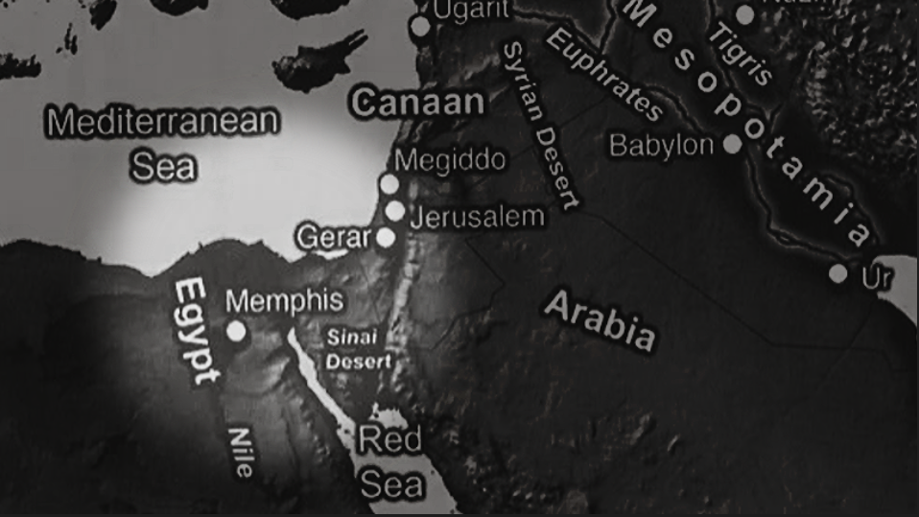
그리고 여기서…
아브라함 때 이집트 - 그랄에서 일어난 사건을 각각.
사래 사건. 사라 사건이라 부르죠.
​
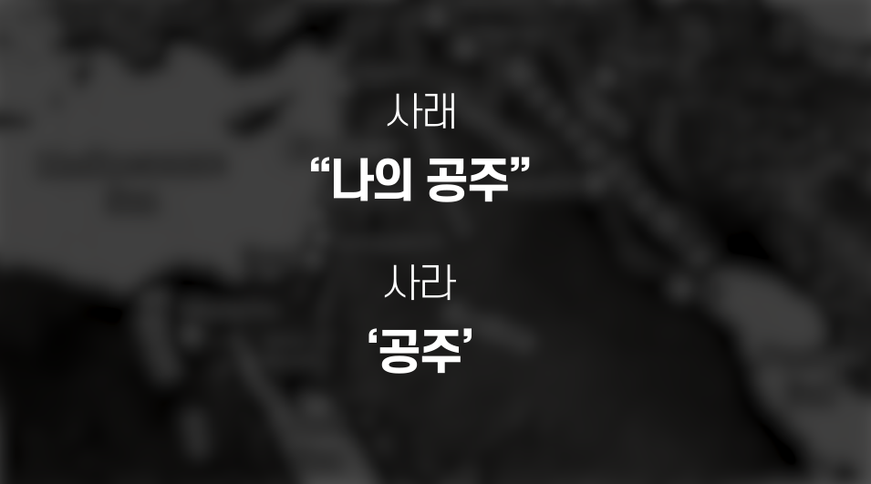
사래는요. 소유격이 들어간 “나의 공주”,
사라는 소유격을 뺀 ‘공주’입니다.
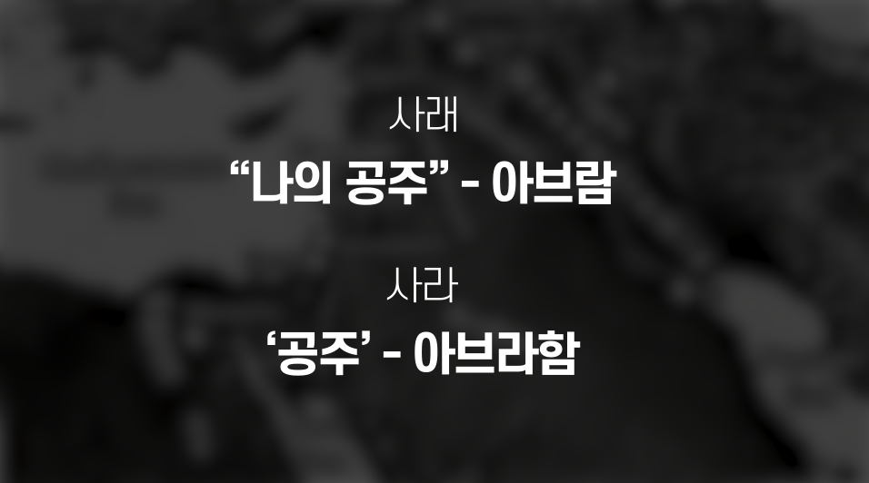
각각 아브람과 아브라함에 매치가 되지요.
​
사래 사건과 사라 사건은 각각
동일한 전개로 이뤄지지만 엔딩이 다릅니다.
​
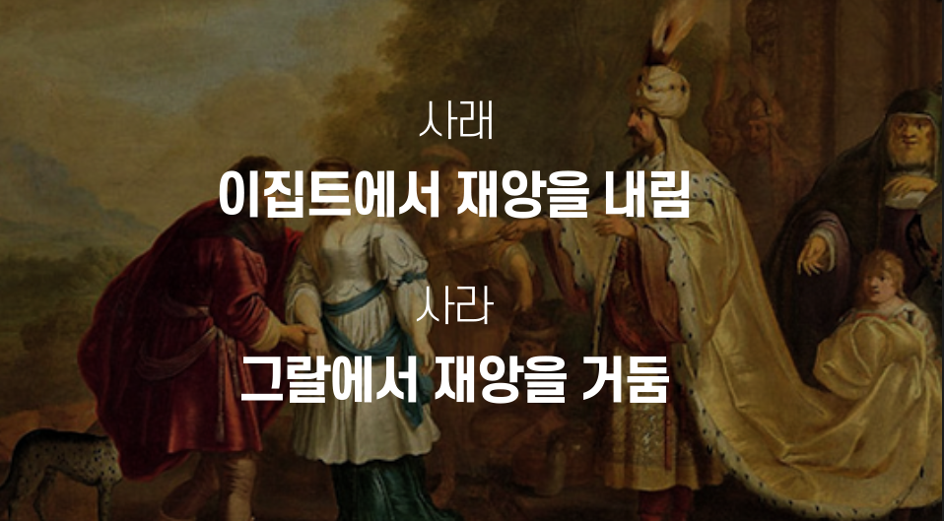
사래 사건은, 이집트에서 재앙을 내리는 묘사가 나오고요.
사라 사건은, 그랄에서 재앙을 거두는 묘사가 나옵니다.
​
그런데요. 세겜 땅에서 남쪽으로 내려왔다는 묘사와
반복되는 표현과 동일한 전개를 고려하면.
​
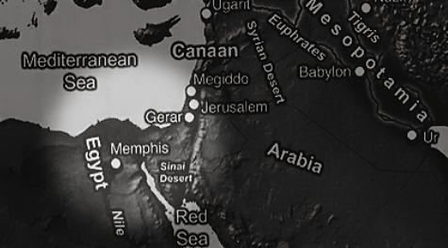
성경에서도 그랄과 “이집트”는
같은 곳을 나타냈다고 보는 게 당위적입니다.
​
성경을 제외하고 역사를 봐도 그렇습니다.
실제 역사적 배경과 고대 이집트 문서, 아마르나 서신을 보면.
​
이집트는 시나이 반도를 통해서 가나안 남부까지
영향력을 강하게 행세했음을 알 수 있지요.
​
역사적으로도 그랄은 당시 “이집트”의
북동지역이었다고 보는 게 당위적입니다.
​
(소유 : 상대를 조건과 가치에 따라 판단 / 존재 : 상대를 있는 그대로 판단)
그렇다면 만약, 같은 사건을
사래로 보느냐 (소유냐), 사라로 보느냐 (존재냐)에 따라
다르게 적은 것이라면?
​
우리는 비로소 창세기를 ‘이해’할 수 있습니다.
“이집트” 땅, “이집트” 왕으로 보느냐. (소유냐)
그냥 땅, 그냥 왕으로 보느냐. (존재냐)
​
에 따라서..
​
그들에게 재앙을 내리느냐.
그들에게 자비를 베푸느냐.
가 나뉘었다는 마땅한 사실을 이해할 수 있습니다.
​
​
그리고 우리는 한 가지 교훈을 깨닫게 됩니다.
우리가 타인을 어떻게 보느냐에 따라, 다르게 보인다는 교훈이지요.
여러분, 그런데요. 그랄 사건은 또 다시 반복됩니다.
이삭 때에 와서는 “블레셋”으로 표현되어 반복되지요.
​
하지만, 역사적으로 “블레셋”이 등장하려면
천 년은 더 지나야합니다.
​
그랄이 “블레셋” 땅이 된 시기는 정확히
구전 전승으로 내려져 오던 성경이 책으로서 “기록” 되던 시기죠.
​
하지만 선생님들. 이건 성경의 오류가 아닙니다.
누군가가 “악의적으로 덧붙인” 문장이 아닙니다.
아니 분명히 ‘덧붙였지만’, “덧붙이지” 않았습니다.
​
모세를 장치로 만들고자 덧붙여진 문장 또한 마찬가지입니다.
이 문장은 독자들을 ‘이해’시키기 위한 표현이고
사람들의 ‘영’을 일치시키기 위한 번역이니까요.
​
제가 왜 모세는 “덧붙였고”
그들은 ‘덧붙이지 않았다’고 한 지 이해가 되십니까?
​
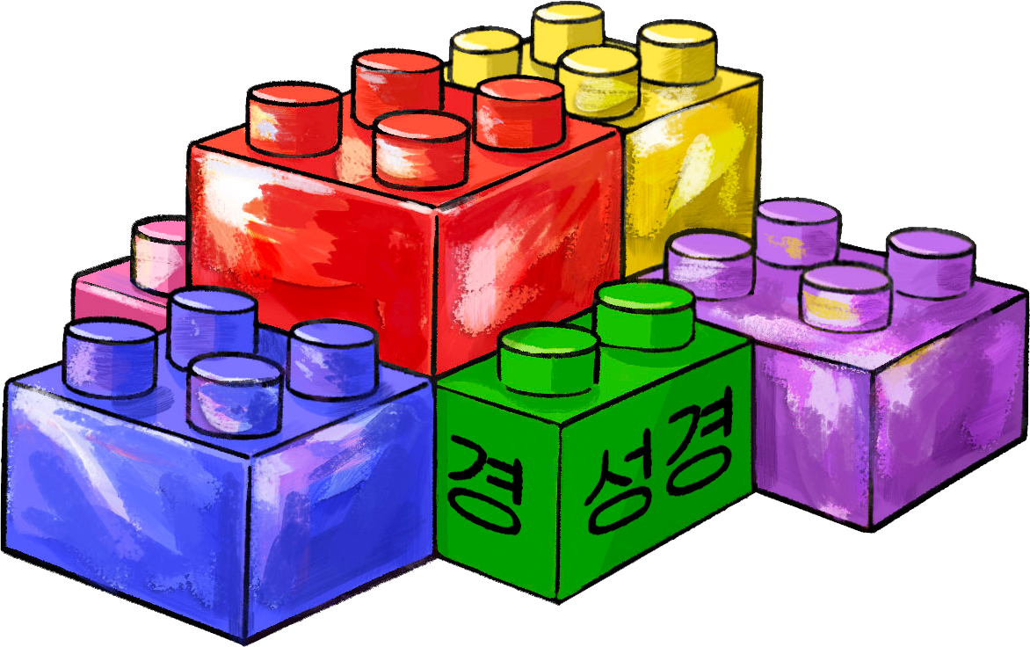
(성경에 글자를 "덧붙이는" 일은 문제가 되지만)
성경에 글자를 ‘덧붙이는’ 일은
전혀 문제가 되지 않습니다.
​
성경이 전하는 건 “역사”나 “정보”나 “지식”이나
“글자”가 아니기 때문입니다.
​
성경이 전하는 건
오로지 ‘사랑을 위한 지혜’ 이기 때문입니다.
​
​
부디, 글자에 죽지 마십시오.
여호와는 성이 “여” 이름이 “호와”가 아닙니다.
​
세속의 왕 이름이 ‘아비멜렉’ 인 것은
우연의 일치가 아니며, 동명이인이라서가 아닙니다.
​
그렇다고 해서 제 말이 “성경은 페이크다.”
하는 식으로 왜곡될 순 없습니다.
​
사람마다 다르게 전달되고. 왜곡되고. 삭제되고.
미묘한 의도가 얽히고 설켜 역사와 현실이 뒤엉키는 와중에도.
​
성경의 결말은 명백히 ‘사랑’으로.
‘예수 그리스도’로 향하니까요.
​
​
​

아무튼…. 여러분..
당장은 제가 한 말을 다 이해하지 않으셔도 됩니다.
​
핵심만 전하자면요. 영상에서 말씀드렸듯
결국 여러분이. 직접 성경을 읽어보셔야 합니다.
​
​
하지만 그럼에도 불구하고.
영상을 보신 분들은 알겠지만 제가 마냥 떠먹이지는 않았습니다.
​
본문의 영상은 여러분이 흔히 떠올리는
글의 성격을 띄는 영상입니다
​
일방향적으로 메시지를 주입하는 방식이 아니라
성경을 펼치지 않아도, 직접 성경을 ‘읽고’, 생각하고, 참여할 수 있도록
최선을 다해서 만들었습니다.
​
또한 여러분이 알아볼 수 있도록,
제 나름대로의 장치도 마련 했습니다.
​
3편에는 제대로 반영이 안 되었지만
4편에서는 “쌍따옴표”, ‘따옴표’에 따라
육적 해석, 영적 해석을 철저하게 구분 하고 있습니다.
​
지금 부록의 대본도 그러고 있고요.
이 장치를 캐치하신 분들은 의도를 왜곡하지 않고
조금 더 명확하게 이해할 수 있으리라 믿습니다.
​
​
또한, 그럼에도 ‘영상’이라는 매체의 장점을
최대한 활용하기 위해 최선을 다 했습니다.
​
보는 사람을 이해도와 종교 여부에 따라
여러 분류로 나눠서, 모두가 각자의 입장에 맞춰
타당한 결론에 도달할 수 있게끔 최선을 다 했습니다.
​
누가, 언제, 어떻게 보느냐에 따라
전혀 다른 내용과 전혀 다른 교훈, 전혀 다른 깊이를
마주할 수 있으리라 장담하고. 더 나아가.
​
다수에게 ‘성경’을 (효율적으로) 전달하는 수단으로서….
저희 콘텐츠 4편만한 방식은 여태 없었고.
앞으로도 오랫동안 없으리라는 자신이 있습니다.
​
​
하지만, 그럼에도 불구하고.
제 콘텐츠는 여태 그래왔듯 ‘책을 읽게 하기 위해’ 만들었습니다.
제가 의도적으로 꽁꽁 숨긴 부분이 아주 아주 많습니다.
​
그러니, 기독교인이라면 반드시 읽어보셔야 합니다.
​
​
그리고, 아마 저도 실수가 있을 겁니다.
모르는 사이에 제 편견이 녹았을 지도 모르죠.
저는 마태, 마가, 누가 같은
실수 많은 인간이기 때문입니다.
​
​
​
저는 압니다. 우연이 한 번, 두 번이 아니라.
수 십, 수 백, 수 천, 수 만 번이 될 때.
​
비로소 인간은 그것이 운명이며
정답이라 받아들일 수 있다는 진실을 압니다.
​
그러니 여러분이, 그 모든 증거를 직접 마주하셔야 합니다.
성경을 읽으면서 그 증거들을 보고, 또 보고, 또 볼 수록.
‘예수님의 지혜와 용기와 사려에 경악을 금치 못하게 될 겁니다.’
​
​
​
또한, 저는 여러분이 성경을 읽는 순간.
이번 내용이 단지 하나의 콘텐츠로만 소모되는 것이 아니라.
​
끝없이 연결되어 분명히
세상을 크게 변화 시키는 원동력이 될 것이라 진실로 믿습니다.
​
많은 이들의 마음 안에 ‘예수님’이 부활하리라
‘평화’와 ‘사랑’이 부활하리라 진실로 믿습니다.
​
종교가 살아나고, 전쟁이 멈추고,
세상엔 행복이 만연하게 될 것이라 진실로 믿습니다.
​
​
이건 시크릿류 망상이나 자기 암시가 아닙니다.
정말로. 정말로 그렇게 될 겁니다.
​
당연히 저는 모두를 변화시킬 수 없습니다.
그 전에 제가 “유튜버”, “성경조무사” 라는 말과 함께
사람들에게 돌을 맞고 죽을 겁니다.
​
하지만, 제가 세상이 변하리라 믿는 이유는
‘성경을 읽는 분은 확실하게 변화시킬 수 있다’
고 확신하기 때문입니다.
​
​
목사님 신부님들은 반드시
악의 굴레에서 벗어나실 겁니다.
​
뱀은 인간의 발 뒤꿈치를 깨물고,
인간은 뱀의 머리를 부수는 악의 굴레에서
반드시 벗어나실 겁니다.
​
​
물론 당연히.
여러분이 성경을 다시 읽기 까지
제 말이 왜곡되는 부분이 많을 겁니다.
​
부득이하지만, 지금. “21세기 초 대한민국의 사람”들에게.
최대한 빨리 “글자” “말” “언어” “지식” “정보”
의 한계를 증명해보겠습니다.
​
​
​
여러분.
저는 그리스도인입니다. 예수님을 믿습니다.
​
​
​
​
그런데, 불교 도교 유교 실존주의도 믿습니다.
​
​
​
​
앞으로도 열심히 공부할 것이며,
그 가르침에 따라서 살기 위해 노력할 겁니다.
​
제가 신앙에 진지하지 않아서가 아닙니다.
제가 이단 사이비라서가 아닙니다.
​
나열한 믿음의 도착점이 ‘같다’는 진실을 알기 때문입니다.
​
​
왜냐면. 제가 직접 ‘읽었으니까요’
말씀 드렸듯이, 인간은 보면 압니다.
​
​
그런데, 제가 ‘읽어 보았습니다’
아주 꼼꼼히 읽었습니다.
​
​
저를 가장 크게 구원하신 분은 예수님입니다.
저를 가장 크게 변화시킨 분은 부처님이고.
저를 가장 확신시킨 분은 공자와 맹자와 노자입니다.
​
그렇게 하게끔 저를 이끌어 준 건
에리히 프롬이라는 이름의 랍비 집안 출신 유대인입니다.
​
그리고 “예수 혐오자”로 불리는
프리드리히 니체와, 알베르 카뮈가 저를 도왔습니다.
​
그리고, “반기독교” 로 알려진
헤세, 하이데거, 아들러, 카 프카, 융, 괴테, 류노스케, 이상이
저를 도왔습니다.
​
저는 봤습니다.
인간의 인식이 떠올리는 100%의 예수님은
우리가 떠올리는 ‘사랑’과 아주 조금도 다르지 않습니다.
​
​
예수님, 부처님 또한 그렇습니다.
​
저는 그 분들이 분명히 “다른” 분이며,
방식도 “다르다”는 사실을 압니다.
​
하지만, 그 분들이 ‘같다’는 사실도 압니다.
두 분 모두 ‘사랑’ 입니다. 진실이 그렇습니다.
​
​
여러분도 ‘보셔야’ 압니다.
교회에도 성당에도 예수님이 계시고
절과 이슬람사원에도 예수님이 계십니다.
​
저를 “사이비”, “이단” 취급하셔도 어쩔 수 없습니다.
진실이 그러니까요.
​
참된 사랑을 실천하려 애쓰는 모든 삶에는 주님이 계시고
​
​
참된 사랑을 안 지키려고 애쓰는 모든 삶에는
종교가 “기독교”든, 이름이 “예수”든, 얼굴이 “야곱”이든.
주님이 가장 싫어하는 삶입니다.
​
당연히 우리 모두는 믿는 방식도. 보이는 형태도 다릅니다.
​
여기선 우주, 저기선 하늘.
여기선 주님, 저기선 알라…
부르는 이름도 다릅니다.
​
​
하지만 여러분.
​
그들이 추구하는 진리는 오직 하나.
우리 모두가 좇는 신은 오직 하나.
​
​
‘사랑’입니다.
​
​
​
Love and Peace!
그걸 세상에 드러내라는 것이
이들 종교 모두에게 주어진 계명입니다.
​
여러분. 예수님이
​
신실한 무슬림과 ‘죽은’ 그리스도인 중에
누구를 더 좋아할지는 물어볼 가치도 없는 질문입니다.
​
예수님은 당연히!!!!
착한 무슬림을 더 좋아하실테니까요.
​
그 분은, “무슬림”이라는 글자에도
“사마리아인”이라는 글자에도 죽지 않으시니까요.
​
​
그래요. 성부 성자 성령이
나타내는 “글자”는 다릅니다.
​
하지만, 성부, 성자, 성령을 100% 이해한 ‘영’은
성부 성자 성령을 구분하지 않습니다. 못합니다.
본질이. 100% 같으니까요.
​
​
​
그렇습니다! 여러분.
​
“배타심”​
​
​
이것이 주님이 가장 혐오하는 계명이고
가짜 예수가 외치는 최악의 가치입니다.​
​
“배타”와 ‘사랑’은 조금도 공존할 수 없습니다.
‘혀로만 공존 가능합니다’
​
혀로는 온갖 말도 다 할 수 있습니다.
혀로만 가능한 말은 이제 그만합시다.
​
상대를 “모르는 자” “구원 받지 못한 자” “미련한 자”
“나보다 훨씬 크게 죄짓는 자”로 보면서 어떻게 아가페를 하나요?
누구보다 조건을 따지면서 어떻 게 ‘무 조건적 사랑’을 하나요?
​
상대가 무슨 믿음과, 무슨 생각을 가졌는지
듣지도 않고, 듣고 싶지도 않으면서
어떻게 ‘사랑’을 하나요?
​
​
그리고.
예수님은 정말로. 그렇게 하셨던 분인가요?
​
​
배타심과 아가페는 공존할 수 없습니다.
눈이 있다면. 보십시오.
제 말이. 진짜. 틀렸습니까?
​
​
​
정녕 그리스도를 따른다면.
​
당신이 생각하는 예수님과 완전히 똑같이 생긴 분이
물 위를 걷고, 죽은 자를 살리고, 병을 치료하고
스스로를 예수라고 자처하더라도 속아선 안됩니다.
​
혀로는 맞는 말을 많이 많이 하고, “사랑”이란 단어를 많이 쓰더라도.
“돈 좋아하는 예수”, “권력 좋아하는 예수”, “남 괴롭히는 예수”에게는
절대로 속아선 안 됩니다.
​
하지만 아무 능력 없어보이는 중동 시골 청년이
그가 기적을 일으키지 않아도, 예수라고 밝히지 않아도.
​
그가 100% 참된 사랑을 보여준다면
가장 낮은 자를 향해 뜨거운 사랑을 행한다면.
그는, ‘예수님’입니다.
​
​
​
​
그러니 여러분. 보이는 것에 속지 마십시오.
“글자” 나 “다름” 에 속지 마십시오.
​
​
​
​
여러분. 잠깐 성경을 봅시다.
​
지금부터 제 설명을 놓치면 안 됩니다.
무슨 뜻인지 생각하셔야 합니다.
​
우리는 카인을 다른 사람.
악한 사람이라 여기지만 그렇지 않습니다.
​
창세기에서 카인의 후예를 설명할 때
이런 설명이 붙지요.
​
'장막에 거주하며 가축을 치는 모든 이의 조상'
'수금과 퉁소를 연주하는 모든 이의 조상'
'구리와 철로 각종 도구를 만드는 모든 이의 조상'
​
​
​
그런데 여러분, 이건 말이죠.
‘김치 먹고, 갓을 쓰고, 예의 바른 모든 동방인의 조상’
같은 표현입니다. 이해가 되십니까?
​
카인의 후예를 설명하는 3줄은, 아브라함의 후손.
“이스라엘 민족”을 냅다 저격하는 표현입니다.
​
애당초, 노아만 떠올려도 압니다.
우리는 아담의 후예이자, 카인의 후예입니다.
​
또한, 우리가 “다른 사람”이라 여기는 그 모든 사람들이.
아담의 후예이자, 카인의 후예입니다.
​
우리를 건들면. 그들에게 7배로 되갚아질 겁니다.
하지만 그들도. 우리에게 7배로 되갚아 줄 겁니다.
왜냐면. ‘우리’는. 모두. 카인의 후예니까요.
​
​
마찬가지입니다.
이집트는 아브라함 민족의 원수라고 여겨지지만.
아브라함의 첫째 아들, 이스마엘은 이집트 사람입니다.
그의 어머니는 이집트인입니다.
​
또한, 이스마엘은 아랍계 민족 전체를 아우르는 조상으로 여겨지죠.
​
그리고요. 야곱의 아들. 해몽 잘하는 요셉은
이집트 여인과 결혼했습니다.
​
요셉은 이집트에 묻혔고.
요셉의 후손들은 이집트 사람입니다.
​
훗날, 죽음에 처할 뻔한 ‘남자 아이’
모세를 구해준 사람은 이집트의 공주입니다.
​
아니, 모세를 입양한 모세의 어머니는 이집트의 공주입니다.
​
모세는 이집트의 왕자로서 배부르게 먹고,
부족함 없이 교육을 받았습니다.
​
진짜 혈통이 중요하지 않겠냐고요?
그러면 더 해볼까요?
​
모세의 부인, 십보라는 미디안 사람입니다.
​
네, 기드온이 300명의 “용사”로 정복했던 미디안이 맞고.
모세가 원수로 여기고 싸그리 처죽였던 미디안이 맞습니다.
​
모세가 “남자 아이들을 모조리 죽여라”
“경험이 있는 여자들도 모조리 죽여라. 처녀만 남겨라”
명령해서 모조리 처 죽임 당한 미디안이 맞습니다.
​
살인마 모세를 40년 간 숨겨주고, 재워주고,
먹여주고, 지켜줬던 그 미디안이 맞습니다.
모세가 40년이나 유유자적 살았던. 그 미디안이 맞습니다.
​
모세의 아내, 장인어른, 처형, 동서, 처제는
그 땅에서 살아 숨쉬던, 빼도 박도 못하는 미디안 사람입니다.
​
그리고, 모세의 자녀들은. 정말로.
미디안 사람입니다.
​
​
​
하나 더 해볼까요?
솔로몬은 수 많은 이방인 여인과 결혼했습니다.
그 중에는 암몬 사람도 있었습니다.
​
네, 아빠 다윗이 원수로 여기며
싸그리 처죽였던 암몬이 맞습니다.
​
그렇게 나온 아들이 “르호보암”입니다.
남유다의 첫 번째 왕은. 암몬 사람입니다.
이는 마태복음의 예수님 족보로 이어지죠.
​
예수님은. “처 죽여 마땅할 원수”의 혈통입니다.
​
이해가 되십니까 ?
사실 애당초 인간에게 “순혈”이라는 개념은
객관적으로 존재하지 않습니다.
​
​
​
​
​
​
“다르다”고 믿는. “사람”만 있을 뿐이지요.
​
​
​
​
굳이 아담까지 거슬러 올라가지 않아도 됩니다.
우리가 ‘다르지 않다’는 사실은 노아 때 재확인 되고.
그 이후로도 또 되고, 또 되고, 또 되니까요.
​
아니, 그러면 자비로운 신이
왜 굳이 “가나안 땅”을 콕 짚어서 주겠다고 했냐고요?
​
​
이유는 다른 게 없습니다. 그 전에 가나안이 제대로 언급이 된 일은
​
“노아가 자기 핏줄을 “다른 사람” 으로 여기며 저주했을 때”
​
밖에 없으니까요.
​
​
주님은 그들이 함께 어울리기를 바라셨기에.
아브라함에게 가나안 땅으로 가라 하셨던 겁니다.
​
​
그리고요. 그거 아십니까?
‘여러 민족의 조상’이라 이름 지어진 아브라함은요.
​
갈대아 우르. 즉. “바벨론” 사람입니다.
아브라함은 바벨론 사람입니다.
​
​
네, 성경에 나오는 사람들이 가장 크게 원망했던
포로기의 그 바벨론입니다.
​
아브라함은, 아브라함의 후예들이 그토록 미워했던
“다른 나라”의 “다른 민족”의 “다른 사람”입니다.
​
​
여러분. 이해하셔야 합니다.
이런 설명은 끝도 없이 할 수 있습니다.
​
그리고 그건, 성경의 오류가 많다는 증거가 아닙니다.
성경이 치밀하게 짜여져 있다는 증거입니다.
​
성경은 정말로 계속해서, 계속해서, 계속해서.
​
우리 모두가 ‘같은 사람’이며.
우리 모두가 ‘형제’임을.
강조하고, 강조하고, 또 강조하죠.
​
우리는 이름도 다릅니다. 생긴 것도 다릅니다.
사는 방식도 다릅니다. 언어도 다릅니다. 가치관도 다릅니다.
​
​
​
하지만, 우리는 모두 형제입니다.
​
​
​
​
​
일본 사람이든. 북한 사람이든. 중국 사람이든.
​
무신론자든. 불교든. 이슬람교든. 몰몬교든.
​
가톨릭이든. 개신교든. 창녀든. 전과자든.
​
좌파든. 우파든. 동성애자든.
​
​
​
​
​
심지어 신천지 교인이든. JMS 교인이든.
​
우리는 모두 형제 자매입니다.
​
​
​
​
​
주님의 길이 왜 고되고, 힘든 길인지 아셨습니까?
​
주님이 말하는 ‘사랑’은, 이들을 모두 진심으로.
진심으로 ‘사랑’하는 일이기 때문입니다.
​
하지만. 혹시. 당신의 주님은….
당신의 “예수님”은 다른 얘기를 하고 계시진 않은지요?
​
​
​
그렇다면 묻겠습니다.
​
​
당신의 “예수님” 과
요한의 ‘예수님’ 중.
​
어떤 예수님이. 진짜 예수님에 가깝습니까?
어떤 예수님이. 진짜 하나님입니까?
무엇이 진짜 ‘사랑’ 에 가깝습니까?
​
여러분. 대천사 ‘미카엘’의 뜻은
“대체 누가 하나님과 같겠는가?” 입니다.
​
그런데. “그 누구도 하나님과 같을 수 없다”는 대전제를 깨고.
대체 누가, ‘그 분’ 을 하나님이라 고백 했습니까?
​
그 분의 신성을 당신의 ‘상식’으로 만들어 준 사람은 누구인가요?
​
그 분을 “사랑” 이 아니라 ‘사랑’ 으로 본 사람은 누구인가요?
​
​
모르신다면, 귀가 있으니 들으면 됩니다.
다시 듣고, 다시 읽으면 됩니다.
​
‘사랑’이라는 건 형이상학적인 단어가 아닙니다.
그 분이, 직접, 몸으로, 세상에, 보여주고, 행하고, 증명하셨으니까요.
​
​
주님은 살인마가 아닙니다. 두려운 존재가 아닙니다.
그리고 그걸, 직접, 세상에 증명하셨죠.
​
진짜. 그러셨습니다. 그러니. 까먹으셨다면.
여러분이. 직접. 진짜 ‘사랑’ 을. 진짜 ‘하나님’을 눈으로 보십시오.
인간이 눈으로 볼 수 있던 유일한 하나님이 그 분입니다.
​
인간들이. ‘그 분’을 어떻게 증언했나요?
개개인의 편견과 왜곡이 얽히고 설킨 증언 속에서
​
그 분이 복음에서 공통적으로 하신 말씀이 무엇입니까?
그 분이 복음에서 공통적으로 하신 행동이 어떠했나요?
그 분의 행동에는 어떤 원리가 담겨 있었나요?
​
기억이 안 나신다면, 눈이 있으니 보면 됩니다.
다시 보고. 다시 읽으면 됩니다.
​
​
제가 2편에서 말씀 드렸죠.
성경에 적힌 “사마리아”, “사마리아교”라는 글자는
우리에게는 ‘이슬람’, ‘이슬람교’와 가장 유사한 글자입니다.
​
그 분은 “진실을 보고도 부정하는 사람” 에게 조차
사랑의 매를 드는 분입니다.
​
그 분은. “이민족” 뿐만 아니라.
“전과자”도. “창녀”도. “도둑놈”도.
“욕 먹고. 비난 받고. 차별 받아야 마땅한 사람”도.
용서하고. 인도하고. 품어주는 분입니다.
​
그 분은 오로지.
“글자”를 허물기 위해서 오신 분이니까요.
​
그 분은 오로지.
“다름”을 허물기 위해서 오신 분이니까요.
​
​
​
그러니, 용기를 내주십시오.
여러분이 계속 “다름”을 보고자 한다면.
다르다는 증거밖에 보이지 않습니다.
​
하지만, “같음”을 보고자 한다면.
같다는 증거밖에 보이지 않을 겁니다.
​
세상도 그렇고. 성경도 그렇습니다.
세상과 성경은 보고 싶은대로 보입니다.
특히나 구약 성경은 더더욱 그렇습니다.
​
성경을 읽을 때 학파가 갈리는 이유.
기독교 영지주의가 생긴 이유도 마찬가지입니다.
​
​
“영지주의”는. 육을 싫어하고. 영을 추구하는 이념을 뜻합니다.
“영지주의자”는 세상과 현실을 멀리하는 사람입니다.
​
이렇게 “예수님”을 알아도, ‘예수님’을 모르면.
성경에서의 “신”은 절반은 두렵고. 절반은 선한 “신”
선과 악이 뒤섞인 혼돈의 신으로 바라보기 쉽습니다.
​
당연히 영지주의의 전제를 받아들이고 성경을 읽으면
기존의 해석보다는 훨씬 합리적으로 해석이 됩니다.
물론, 구약 성경만 그렇죠.
​
그렇게 읽으면. 신약과, 세상과, 나 스스로는
더욱 혼란스러워 질테지만요.
​
​
​
​
그렇습니다. 이렇듯 정말로
성경은 우리가 보고 싶은대로 보입니다.
​
그런데 이 문장은요. 제 해석에도 똑같이 적용됩니다.
맞습니다. 저는 보고 싶은 대로 본 겁니다.
​
세상도 똑같습니다. 모두가 각자의 생각과 의견을 가질 수 있습니다.
우리는 혼잡한 맥락 속에서 자기가 보고 싶은대로 봅니다.
​
​
심지어 똑같은 십자가를 보면서도
누군가는 “사탄”을 봅니다.
​
그 “예수” 는 십자군 전쟁부터 히틀러까지
대규모로 이루어졌던 유대인 학살의 주범이며.
다른 가치관과 개인의 개성을 짓밟는 억압과 권위의 “예수” 입니다.
​
​
실제로 오랜 역사 속에서 수 많은 사람들이
그 “예수”를 눈으로 “보았죠”
​
​
​
그런데 말입니다.
​
그 “예수”가 정녕 십자가에 매달린 분과
동일 인물입니까?
​
​
아니… 그럴리가요!
예수님이 유대인을 죽이라고 하겠습니까?
​
애당초 그 분이 유대인인데.
그 분과 함께 하는 제자들이 전부 유대인인데.
아니… 대체, 왜, 유대인을 죽이라 하겠습니까?
​
​
누군가가 “죽은 예수”를 봤다고 해서.
누군가가 그딴 식으로 믿는다고 해서.
​
그게 진리가 되거나, 온전한 길이 되거나
정답이 되지는 않습니다.
​
​
​
마찬가지입니다.
​
저는 성경을 보고 싶은대로 봤습니다.
그러나, 제멋대로 본 건 아닙니다.
​
​
​
성경은 분명히. 정답을 알려주고.
세상도 분명히. 정답을 알려주고.
​
하나님의 형상을 닮은 우리도. 정답이 있다고 느끼며.
선악과를 먹은 우리도. 정답이 있다고 느낍니다.
​
​
성경에는 정답이 있습니다.
세상에도 정답이 있습니다.
​
그리고 우리는 뭐가 GOOD인지. 선인지.
정답인지를 압니다.
​
​
​
​
​
시편과 애가에서 표현되는
알파벳 첫 글자이자, 마지막 글자의 주님이
정답을 알려주십니다.
​
​
전쟁이 없는 평화, 번영, 평안.
갈등의 부재를 의미하는 ‘샬롬’은요.
‘완전함’을 뜻하는 단어이기도 합니다.
​
저는요.
성경을 ‘예수님’이 보고 싶은대로 봤습니다.
​
이사야 9장에서 말한 창조의 하나님.
샬롬의 주님이 보고 싶은대로 봤습니다.
​
그리고
‘주께서 가장 사랑하시는 보혜사’가 전해주는 대로,
‘성령이 임하신 분’이 보라 하는 대로 보았습니다.
​
당연히, 글자를 쓴 게 진짜 “요한”인지.
“요한 공동체” 인지. “요한 학파” 인지.
누가 어디서 얼마나 “글자를 덧붙였는지” ‘글자를 덧붙였는지’
​
신학자는 커녕. 다윗도 모르고, 솔로몬도 모릅니다.
베드로도 모르고, 바울도 모릅니다. 진짜 모릅니다.
안다고 믿는 사람만 있을 뿐입니다.
​
그러나, 애당초 제 알 바가 아닙니다.
저는 그저 ‘봤다’, ‘맞다’고 증언할 뿐입니다.
​
다른 건 몰라도 그 ‘예수님’이, 그 ‘주님’이
단 1% 부족함도 없는, 100%의 정답인 건 확신합니다.
​
인간은 모두 자기 믿고 싶은 대로 세상을 살지만
정답을 듣는 순간 본능적으로 압니다.
​
​
​
그리고 여러분도, 아셨을 겁니다.
​
요한복음에서 “나사로의 부활을 본 바리새인”들은
‘아, 예수님을 믿어야겠구나’ 하지 않았습니다. 그 대신.
​
“나사로가 부활했으니 사람들이 진짜 예수를 믿겠군.
나사로를 죽이자!” 고 외쳤죠.
​
​
그들은, 진실을 알고 있음에도 필사적으로
모르고 부정하기를 “선택”한 겁니다.
​
​
​
이제 정답을 들어버린 여러분도.
선택을 해야 합니다.
​
선한 목자, ‘예슈아’ 를 따를 것인지.
어린 양의 탈을 쓴 늑대, “예슈아”를 따를 것인지.
​
​
그러나, 선택은 한 번으로 끝나지 않습니다.
이 선택은 끝 없이 반복 됩니다.
​
‘보혜사’를 믿을 것인지.
“두 자루의 검”을 믿을 것인지.
​
이 선택 끝에는, 또 선택이 있고,
또 다른 선택이 또 있죠.
​
“주님”에서 친구로. 친구에서 ‘주님’으로.
우리는 선택을 반복해야 합니다.
​
​
하지만, 여러분이 진실로 ‘빛’을 따르고자 한다면.
​
성경을 볼 때도. 그 분이 보일 것이고.
예술 작품을 볼 때도. 기념일을 볼 때도. 그 분이 보일 것이고.
세상을 볼 때도. 현실을 볼 때도 그 분의 증거가 보일 것입니다.
​
이건 비유나 망상이 아닙니다. 상상의 영역이 아닙니다.
그냥, 진짜 팩트로 말하는 겁니다.
​
소원이 이루어진다는 개소리가 아닙니다.
진짜 진짜로 주님이 계획적으로 남긴 흔적이 있고.
우리가 비로소, 보게 된다는 말입니다.
​
우리가 눈을 감으면, 대낮에도 어둠이 보이지만.
우리가 눈을 뜨면, 야밤에도 빛이 보입니다.
​
​
이것이 아멘의 참 뜻입니다.
​
​
​
​
다들 아시겠지만, 성경에서 ‘아멘’이 처음 쓰였던 건
모세오경의 민수기 5장 22절입니다.
​
여러분이 처음으로 "아멘"이 쓰였을 때처럼…
간음한 여인이 저주 받기를 "아멘" 한다면.
진실로 그렇게 될 것입니다.
​
하지만 요한복음의 예수님처럼….
간음한 여인이 용서 받기를 ‘아멘’ 한다면.
​
가장 낮은 사람도, 가장 미운 사람도, 가장 다른 사람도.
이해 받고, 사랑 받고, 존중 받기를 ‘아멘’ 한다면.
동성애자와 무신론자가 우리와 다르지 않기를 ‘아멘’ 한다면.
​
진실로 그렇게 될 것입니다.
​
​
​
어… 최근에 있었던 일인데요.
​
인스타그램에서 릴스를 넘기다가
“미신에 돈을 쏟아 붓는 사람”을 인터뷰하는 영상을 보게 되었습니다.
​
​
그런데, 그 영상에서 가장
추천 수가 많았던 댓글이 뭔지 아십니까?
“예수 믿는 사람도 똑같다” 였습니다.
​
​
본 영상에서는 예수님의 예 자도 언급되지 않았는데.
사람들은 아무 맥락도 없이, 그리스도인에게 욕을 퍼붓고.
그 댓글에 좋아요가 수 만 수 천 개가 붙덥니다.
​
네, 그렇습니다.
저 역시 그리스도인을 자처하고부터
십자가를 향한 혐오가 얼마나 강한지를 체감하는 중입니다.
​
이런 세상에서는 당연히. 홀로 선하고자 한다면
예레미야처럼 금세 분노로 들끓기 마련입니다.
​
‘칼은 칼로 돌아온다’는 말은..
다른 사람 뿐만 아니라 나에게도 적용되는
삶의 원칙이니까요.
​
​
저도 그랬습니다. 몇 달 동안이나 그랬습니다.
제가 쓰는 대본을 두고
​
​
여러분이 어떤 반응을 보일지 몰라 너무나도 두려웠고.
저의 망상으로 여러분을 “다른 사람”으로 만들었고.
저 혼자 “그리스도인” “기독교인”에게 분노했습니다.
​
​
​
하지만, 여러분.
​
​
​
그때 저는.
성경을 보고, 현실을 보고, 스스로를 보고서야 비로소.
​
​
‘그 분을 봤습니다’
​
​
​
​
​
​
진실로 그 분은.
스스로를 돌아볼 때 오십니다.
​
​
일등이 꼴찌가 되고, 꼴찌가 일등이 되는 세상에서
그 분은, 여러분이 스스로를 돌이킬 때, 비로소 기뻐하십니다.
​
스스로를 돌아보고.
이 모든 이야기가 나의 이야기 였음을 깨달을 때.
​
‘내가 그 분을 죽였음을 순순히 인정할 때’
​
​
정말. 당신이. 그 누구라도.
당신이 그 분을 죽였음을. 순순히 인정할 때.
​
비로소 그 분은 부활하십니다.
​
​
​
그리고 그 분은
나를 앞서고. 세상을 앞서고. 성경을 앞서고.
인간의 마음을 꿰뚫는 분이구나. 깨닫게 되지요.
​
​
저는 이제 괜찮습니다.
다시는 눈이 멀지 않으리라 다짐했습니다.
​
이제는 예레미야처럼 되지 않겠습니다.
그러기 위해 최선을 다하겠습니다.
​
여러분이 어떤 반응을 보이셔도
덤덤하게 받아들이겠습니다.
​
​
저는 그리스도인이니까요.
​
​
​
그 분의 ‘부활’ 과 ‘재림’은,
당신의 영혼 속에서 일어나고
당신의 육체로 세상에 드러나는 일입니다.
​
그러니, 혹시라도 제 말에 납득하셨다면
혹시라도 성경을 다시 들여다보셨다면
함께 주님을 따라주십시오.
​
사랑이 잊혀져 가는 시대. 세상은 어두컴컴 해졌습니다.
하지만 여러분이 진정, 세상의 등불입니다.
여러분이 세상의 빛이고 소금입니다.
​
​
그것이 정말 진실이며,
머지 않아 진실로 그렇게 될 겁니다.
​
“기독교인”이 “죄인”을 억압하고.
“죄인”이 “기독교인”을 억압하는 세상이 아니라.
​
‘기독교인’이 모두를 사랑하고.
모두가 ‘기독교인’을 사랑하는 세상이 반드시 올 겁니다.​
​
​
물론, 십자가를 짊어지는 삶은 대단히 고됩니다.
주님을 따르는 길은 대단히 고됩니다.
​
“다른 사람”을 사랑하는 삶은 대단히 고된 일입니다.
“내가 혐오하는 사람”까지 진심으로 이해하고 충고하고
배려하고 용서하는 일은 대단히 어려운 일입니다.
​
​
하지만, 어려운 일일 뿐.
고통스럽고 괴로운 일은 아닙니다.
너무나도 충만하고, 기쁘고, 행복한 일이지요.
​
이상적인 표현이 아닙니다. 진실로.
진실로 그렇다는 의미입니다.
​
​
세상에는, 아니…. 현실. 지금. 여기에는
‘그리스도인’이 필요합니다. ‘기독교’가 필요합니다.
​
‘진짜 예수님’을 따르는 자들이 필요합니다.
“다름”을 무너뜨리는 자들이 필요합니다.
혐오의 고리를 끊어내는 자들이 필요합니다.​
​
“물질”보다 ‘관계’를.
“다름”보다 ‘같음’을.
“사랑”보다 ‘사랑’이 중요하다는 ‘진실’을
세상에 알려주는 자들이 필요합니다.
​
​
정말로, 정말로, 정말로.
여러분은 ‘세상’의 등불입니다.
세상의 빛이고 세상의 소금입니다.​
​
그러니 누군가 “그리스도”를 욕하고 오해한다면
기꺼이 웃으며 ‘그리스도’를 알려 주고
사랑을 직접 보여줍시다. 혐오의 고리를 끊어냅시다.
​
​
혀로 “교회를 다니라” 하지 마시고
그리스도가 어떤 분인지 직접 보여줍시다.
​
‘그 어떤 죄인도 회개시키고’
‘그 어떤 병자도 치유하시고’
‘그 어떤 사람도 변화시키는 분’
이라는 진실을 직접 보여줍시다.
​
​
​
육적인 것은 멀리 하되.
육을 가까이 하고 기꺼이 사랑합시다.
​
세상의 것은 멀리 하되.
세상을 가까이 하고 기꺼이 사랑합시다.
​
​
우리는 인간이기에, 필연적으로
‘눈이 멀고, 눌리고, 병에 걸리고, 죽지만’
그 분은 진실로 병을 고치시는 분입니다.
그 분은 진실로 용서하시는 분입니다.
​
인간 사는 세상이기에, 필연적으로
또 다시 먹구름이 가리고 어둠이 찾아오겠지만.
그 분이 빛나는 한 우리는 길을 잃지 않을 겁니다.
​
​
​
​
​
마지막으로 전하고 싶은 말이 있습니다.
​
​
​
사랑하는 여러분.
우리의 형제. 곧, ‘다른 사람’을.
나와 ‘다른 사람’을 최선을 다해 사랑합시다.
​
​
여러분이 ‘다른 사람’에게 행하는
그 모든 일이 곧 주님께 하는 일입니다.
​
​
아직, 제가 여러분에게 하고 싶은 말이 많지만
더 이상 글자로는 하고 싶지 않습니다.
​
​
여러분이 그 분의 얼굴을
직접 마주 하셨으면 합니다.
​
​
​
​
​
​
진실로, 우리의 '사랑' 안에.
그 글자 안에, ‘평화’가 함께 있기를 바랍니다.
​
​
​
​
​
​
​
​
​
​
​
​
​
​
​
​
샬롬.
​
​
​
​
​
​
​
​
​
​
​
​
​
​
​
—--------
​
​
​
<고정 댓글>
​
이제 저는 당분간 기독교 영상을 올릴 생각이 없습니다. 영상 4편에서 최대한 담아냈으니, 모르는 게 있다면 꼼꼼히 다시 봐주세요.
영상이라는 매체가 익숙하지 않은 분을 위해 영상 설명란에 4편과 4편 부록의 링크를 담았습니다. 확인 해주세요.
​
물론, 제가 미처 전하지 못한 내용이 많습니다. 궁금하신 내용이 있다면 블로그 최신글을 꼼꼼히 살펴주세요.
다른 곳에서는 따로 질문을 받지 않겠습니다. 감사합니다.
​
또한, 제가 전하지 ‘않은’ 내용도 많습니다. ‘진 엔딩’ 이 그렇습니다. 숨겨진 부분이 궁금하시다면 반드시 직접 읽어 보셔야 합니다. 그리고
비밀로 해주셔야 합니다. 아무리 성경을 많이 읽으신 분이라도, 꼭 다시 읽어주세요. 제가 틀렸기만을 바라고 기다리시면 안됩니다.
​
이제는 굳이 상징을 꼼꼼하게 찾지 않더라도 말씀드린 순서대로 차근 차근 읽으면 ‘진 엔딩’은 바로 보일 것이라 생각합니다. (그럼에도 상징은 변화를 위한 방점이 되어주리라 믿습니다. 상징은 3편 부록을 참고 해주세요) 왜곡된 상식이 어디서 튀어 나왔는지도 확인할 수 있을 겁니다. 하지만, ‘진 엔딩’을 보고 나서는 반드시!!! 네 번째 기독교 영상을 재시청 해주세요. 아래는 가이드라인 입니다.
​
​
[성경 가이드라인]
비전문가는 웬만하면 상징을 꼼꼼히 찾지 마세요. 내용 파악이 우선입니다. 아래 가이드라인대로 읽으시되, 기존 성경의 배열을 염두하시면 더욱 이해가 쉬울 겁니다. 또, ​​가볍게 읽으실 생각이라면 구약은 절대로 읽지 마세요. 번역 문제가 해결될 때까지만요! 혹여나 읽고 싶다면 시가서와 예언서만 읽어보시길 권해 드립니다.
​
- 사실, 성서는 배열대로 읽는 게 가장 좋습니다. 그럼에도 요한에 포커스를 맞추는 게 보기 편하실 겁니다.
- 괄호 안은 순서 상관없이 읽으셔도 됩니다.
​
요한복음 - 요한서신 - 마태,마가복음 - 누가복음 - (다시) 요한복음 - (요한복음 이후 ~ 요한묵시록 이전까지의 신약) - 너진똑 4편 및 부록 - (구약) - 야고보서~요한묵시록
​
[너진똑 들어간 성경 가이드라인]
요한복음 - (너진똑 2편, 모태신앙도 모르는 예수 - 너진똑 3편 및 부록 - 요한서신 - 공관복음) - (다시) 요한복음 - 너진똑 4편 및 부록 - (요한복음 이후 ~ 요한묵시록 이전까지의 신약) - 너진똑 4편 및 부록 - (구약) - 야고보서~요한묵시록
​
​
2~3편은 물론.. 4편과 4편 부록은
다시 보면 볼 수록 새로운 게 보이실 겁니다.
​
글이 익숙한 분을 위해 영상 설명란에
지금까지의 대본을 기재해놨습니다. 감사합니다.
​
참고로 여기서 “글자”는 text, 육 (기독교), 색 (불교)과 같은 의미이며
정의내림, 편견, 관념, 스테레오타입과 비슷한 의미입니다.
​
​
​
[역본 추천]
1. 개역개정, 개역한글 절대 비추 (히브리어 비교용으로는 초강추)
2. 전체 흐름 파악이 우선입니다. 우리 말과 가장 가까운 성경을 읽는 게 좋아요. 같은 이유로 20세기에 출판된 성경은 무조건 비추고 (현대인의 성경 포함), ‘현대어’나 ‘우리말’을 강조하는 21세기 성경은 무조건 강추입니다.
3. 영상에서는 쉬운말 성경을 주로 다뤘습니다. 쉬운 성경 아니고 쉬운 ‘말’ 입니다. 감정이 도드라지고, 깔끔하게 읽혀서 아주 아주 좋은 성경입니다. 밀리의서재에서도 읽을 수 있고요. 다만, 여러 번 읽는 건 비추합니다. 그래도 굿.
4. 가톨릭 성경도 아주 아주 아주 좋습니다. 다만 요한복음은 다른 역본으로 읽어 보시기를 권해드립니다.
5. 킹제임스 흠정역도 비추입니다. 좋아하시는 분들 많은 것 알지만 저는 개인적으로 그랬습니다. 그래도 선지자를 대언자로 표현한 점은 좋았습니다.
​
​
​

창세기 8:21, 8:22는 중요한 구절입니다.

사실 정말 오랫동안 기대하면서 열심히 쓴 대본이라서 신경을 많이 쓰다보니 부끄러운 소리도 많이 많이 했네요.
​
우선, 제 해석 방법 ('오직 예수'를 성서에 적용하는 방법)은 단순 모세오경 뿐만 아니라 모든 성경 전체에서 동일한 방식으로 사용이 되고, 정말로 그렇게 읽힙니다. 저는 성서를 연역이 아닌, 귀납으로 읽었습니다. 본문에선 대중에게 설명하기 위해서 가설을 먼저 던졌지만, 실제로 그렇게 읽지는 않았다는 말입니다. 당연히 우연일 수 있죠. 하지만 저는 그 우연을 끝도 없이 재차 확인 하다보니 필연이라고 믿고 나아갈 수있는 원동력으로 삼았습니다. 어거지든, 아니든. 정말로 성서는 저처럼 읽어도 읽힌다는 말이지요.
​
다만, 단순 "모세가 거짓선지자다!" 하는 말이 정말로 아니고요. 중요한 건 전달하는 사람이나, 글자가 아닌 '온전히 성부 성자 성령'이라는 의미라고 생각합니다. 겉으로 드러나는 게 정말로 뭐가 중요하겠습니까? 제가 정말로 이 사실을 잊었습니다.
​
아무튼 결론적으로, 다양한 사람들이 의견을 나눌 수 있는 장이 되었으니 다행이라는 생각입니다. 저는 당연히 자신이 있고, 충분히 설득력있는 해석 방식을 제공했다고 확신 합니다. 그리고 어떻게 하든 읽힌다면, 이렇게 해석하든. 저렇게 해석하든. 본인이 바라 보는 내용이 성경의 정답입니다. 여태 이 진실을 이해하지 못하고 스스로의 주장에 과한 자신을 가진 점에 대해서 깊은 사과를 올리는 바입니다. 저 또한 의도적으로 "다른 사람"을 만들고, 이해하려 하지 않은 부분이 있습니다. 많이 많이 부끄럽네요. 다들 감사하고 많이 많이 사랑합니다.
[출처] 기독교 4편 부록|작성자 너진똑

